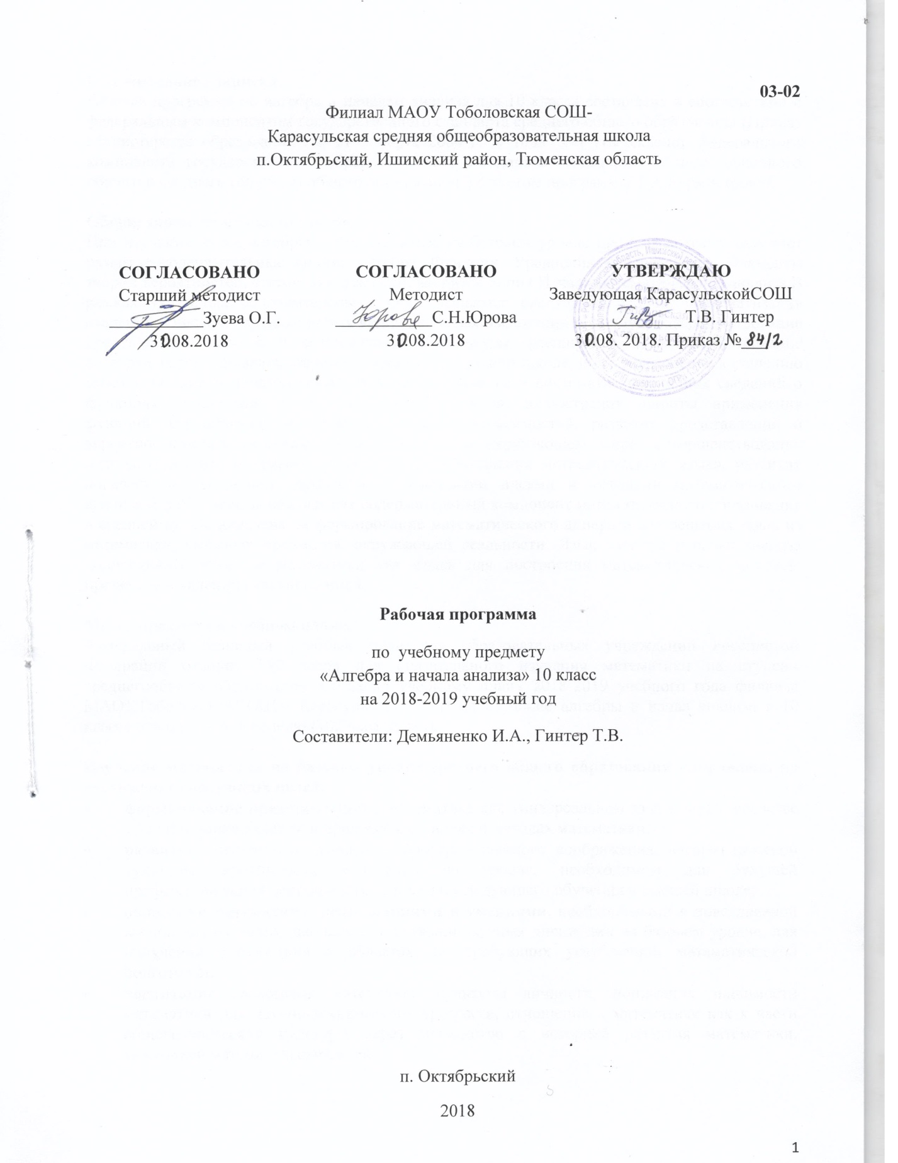

**Пояснительная записка.**

Рабочая программа по алгебре и началам анализа для 10 класса составлена в соответствии с федеральным компонентом государственного стандарта среднего общего образования (Приказ Министерства образования РФ от 5 марта 2004 г. N 1089 "Об утверждении федерального компонента государственных образовательных стандартов начального общего, основного общего и среднего (полного) общего образования") с учетом программы Т.А.Бурмистровой.

**Общая характеристика предмета**

При изучении курса алгебры и начал анализа на базовом уровне продолжаются и получают развитие содержательные линии: Алгебра, Функции, Уравнения и неравенства, Элементы теории вероятностей, статистики и логики, вводится линия Начала математического анализа.В рамках указанных содержательных линий решаются следующие задачи: систематизация сведений о числах; изучение новых видов числовых выражений и формул; совершенствование практических навыков и вычислительной культуры, расширение и совершенствование алгебраического аппарата, сформированного в основной школе, и его применение к решению математических и нематематических задач;расширение и систематизация общих сведений о функциях, пополнение класса изучаемых функций, иллюстрация широты применения функций для описания и изучения реальных зависимостей; развитие представлений о вероятностно-статистических закономерностях в окружающем мире, совершенствование интеллектуальных и речевых умений путем обогащения математического языка, развития логического мышления; знакомство с основными идеями и методами математического анализа.Алгебра начала анализа как содержательный компонент математического образования в средней школе нацелена на формирование математического аппарата для решения задач из математики, смежных предметов, окружающей реальности. Язык алгебры и начал анализа подчеркивает значение математики как языка для построения математических моделей, процессов и явлений реального мира.

**Место предмета в учебном плане.**

Федеральный базисный учебный план для образовательных учреждений Российской Федерации отводит 340 часов для обязательного изучения математики на ступени среднегообщего образования. Согласно учебному плану 2018-2019 учебного года филиала МАОУТоболовскойСОШ - Карасульская СОШ на изучение алгебры и начал анализа в 10 классе отводится 3ч в неделю (102 часа за год).

**Изучение математики на базовом уровне среднего общего образования направлено на достижение следующих целей:**

* **формирование представлений** о математике как универсальном языке науки, средстве моделирования явлений и процессов, об идеях и методах математики;
* **развитие** логического мышления, пространственного воображения, алгоритмической культуры, критичности мышления на уровне, необходимом для будущей профессиональной деятельности, а также последующего обучения в высшей школе;
* **овладение математическими знаниями и умениями,** необходимыми в повседневной жизни, для изучения школьных естественнонаучных дисциплин на базовом уровне, для получения образования в областях, не требующих углубленной математической подготовки;
* **воспитание** средствами математики культуры личности, понимания значимости математики для научно-технического прогресса, отношения к математике как к части общечеловеческой культуры через знакомство с историей развития математики, эволюцией математических идей.

**Задачи курса:**

* систематизация сведений о числах;изучение новых видов числовых выражений и формул;
* совершенствование практических навыков и вычислительной культуры,

расширение и совершенствование алгебраического аппарата, сформированного в основной школе, и его применение к решению математических и нематематических задач;

* расширение и систематизация общих сведений о функциях, пополнение класса изучаемых функций, иллюстрация широты применения функций для описания и изучения реальных зависимостей;
* развитие представлений о вероятностно-статистических закономерностях в окружающем мире, совершенствование интеллектуальных и речевых умений путем обогащения математического языка, развития логического мышления;

знакомство с основными идеями и методами математического анализа.

**Учебно-методический комплект утвержден приказом заведующей Карасульская СОШ №65/2 от 30.05.2018**

1. Т.А. Бурмистрова. Программа для общеобразовательных учреждений: «Алгебра и начала математического анализа для 10-11 классов».М: Просвещение, 2009 г.,
2. Алимов.Ш.Ф., Колягин Ю.М., Сидоров Ю.В. и др. Учебник Алгебра и начала математического анализа 10 - 11. М.: Просвещение, 2012г.
3. ЗвавичЛ.И., Шляпочник Л.Я. Контрольные и проверочные работы по алгебре. 10-11 кл.: Методическое пособие. М.: Дрофа, 1997

**Тематический план**

|  |  |  |  |
| --- | --- | --- | --- |
| **№** | **Наименование раздела** | **Кол-во часов** | **Контрольные и самостоятельные работы** |
| 1 | Повторение курса 9 класса. | 4 | 1 |
| 2 | Алгебра | 27 | 1 |
| 3 | Функции | 38 | 3 |
| 4 | Начала математического анализа | 3 | 1 |
| 5 | Уравнения и неравенства | 21 | 1 |
| 6 | Итоговое повторение | 9 | 1 |
| **Итого** | | **102** | **8** |

**Содержание тем учебного курса.**

**ПОВТОРЕНИЕ. 4 ч**

Решение уравнений неравенств второй степени Решение текстовых задач.

**АЛГЕБРА. 27 ч**

**Корни и степени.** Корень степени n>1 и его свойства. Степень с рациональным показателем и ее свойства. Понятие о степени с действительным показателем. Свойства степени с действительным показателем.

**Логарифм.** Логарифм числа. Основное логарифмическое тождество. Логарифм произведения, частного, степени; переход к новому основанию. Десятичный и натуральный логарифмы, число е.

**Преобразования простейших выражений,** включающих арифметические операции, а также операцию возведения в степень иоперацию логарифмирования.

**Основы тригонометрии.** Синус, косинус, тангенс, котангенс произвольного угла. Радианная мера угла. Синус, косинус, тангенс и котангенс числа. Основные тригонометрические тождества. Формулы приведения. Синус, косинус и тангенс суммы и разности двух углов. Синус и косинус двойного угла. Формулы половинного угла.

Преобразования суммы тригонометрических функций в произведение и произведения в сумму. Выражение тригонометрических функций через тангенс половинного аргумента. Преобразования простейших тригонометрических выражений. Простейшие тригонометрические уравнения и неравенства. Арксинус, арккосинус, арктангенс числа.

**ФУНКЦИИ. 38 ч**

**Функции.** Область определения и множество значений. График функции. Построение графиков функций, заданных различными способами. Степенная функция с натуральным показателем, её свойства и график. Графики дробно-линейных функций.

Показательная функция (экспонента), её свойства и график. Логарифмическая функция, её свойства и график. Преобразования графиков: параллельный перенос, симметрия

относительно осей координат и симметрия относительно начала координат, симметрия относительно прямой y = x , растяжение и сжатие вдоль осей координат.

**НАЧАЛА МАТЕМАТИЧЕСКОГО АНАЛИЗА. 3 ч**

Понятие о пределе последовательности. Существование предела монотонной ограниченной последовательности. Бесконечно убывающая геометрическая прогрессия и ее сумма.

**УРАВНЕНИЯ И НЕРАВЕНСТВА. 21 ч**

Решение рациональных, показательных, логарифмическихуравнений и неравенств. Решение иррациональных и тригонометрических уравнений.Основные приемы решения систем уравнений: подстановка,алгебраическое сложение, введение новых переменных. Равносильность уравнений, неравенств, систем. Решение простейших системуравнений с двумя неизвестными. Решение систем неравенств с одной переменной.Использование свойств и графиков функций при решенииуравнений и неравенств. Метод интервалов. Изображение на координатной плоскости множества решений уравнений и неравенств с двумя переменными и их систем.Применение математических методов для решения содержательных задач из различных областей науки и практики. Интерпретация результата, учет реальных ограничений.

**ИТОГОВОЕ ПОВТОРЕНИЕ. 9ч.**

Задачи практической направленности. Графические зависимости. Преобразование выражений. Функции. Уравнения и неравенства.

**В результате изучения алгебры и начал анализа на базовом уровне в 10 классе ученик должен**

**знать/понимать[1]**

* значение математической науки для решения задач, возникающих в теории и практике; широту и в то же время ограниченность применения математических методов к анализу и исследованию процессов и явлений в природе и обществе;
* значение практики и вопросов, возникающих в самой математике для формирования и развития математической науки; историю развития понятия числа, создания математического анализа, возникновения и развития геометрии;
* универсальный характер законов логики математических рассуждений, их применимость во всех областях человеческой деятельности;
* вероятностный характер различных процессов окружающего мира;

**Алгебра**

**уметь**

* выполнять арифметические действия, сочетая устные и письменные приемы, применение вычислительных устройств; находить значения корня натуральной степени, степени с рациональным показателем, логарифма, используя при необходимости вычислительные устройства; пользоваться оценкой и прикидкой при практических расчетах;
* проводить по известным формулам и правилам преобразования буквенных выражений, включающих степени, радикалы, логарифмы и тригонометрические функции;
* вычислять значения числовых и буквенных выражений, осуществляя необходимые подстановки и преобразования;

**использовать приобретенные знания и умения в практической деятельности и повседневной жизни** для:

* практических расчетов по формулам, включая формулы, содержащие степени, радикалы, логарифмы и тригонометрические функции, используя при необходимости справочные материалы и простейшие вычислительные устройства;

**Функции и графики**

**уметь**

* определять значение функции по значению аргумента при различных способах задания функции;
* строить графики изученных функций;
* описывать по графику *и в простейших случаях по формуле[2]* поведение и свойства функций, находить по графику функции наибольшие и наименьшие значения;
* решать уравнения, простейшие системы уравнений, используя *свойства функций* и их графиков;

**использовать приобретенные знания и умения в практической деятельности и повседневной жизни** для:

* описания с помощью функций различных зависимостей, представления их графически, интерпретации графиков;

**Начала математического анализа**

**уметь**

* исследовать в простейших случаях функции на монотонность, находить наибольшие и наименьшие значения функций, строить графики многочленов *и простейших рациональных функций* с использованием аппарата математического анализа;

**использовать приобретенные знания и умения в практической деятельности и повседневной жизни** для:

* решения прикладных задач, в том числе социально-экономических и физических, на наибольшие и наименьшие значения, на нахождение скорости и ускорения;

**Уравнения и неравенства**

**уметь**

* решать рациональные, показательные и логарифмические уравнения и неравенства, *простейшие иррациональные уравнения, их системы*;
* составлять уравнения *и неравенства* по условию задачи;
* использовать для приближенного решения уравнений и неравенств графический метод;
* изображать на координатной плоскости множества решений простейших уравнений и их систем;

**использовать приобретенные знания и умения в практической деятельности и повседневной жизни** для:

* построения и исследования простейших математических моделей;

**Список дополнительной литературы.**

1. Б.ИИвлев, С.И.Саакян, С.И.Шварцбург. Дидактические материалы по алгебре и началам анализа для 10 и 11 класса. М.: Просвещение ,2005
2. Р.Д.Лукин, Т.К. Лукина, И.С. Якунина. Устные упражнения по алгебре и началам анализа. М.: Просвещение, 1989
3. Ольховская Л.С, под ред. Лысенко, Кулабухова. Математика. Повторение курса в форм. ЕГЭ. Раб. Программа. Ростов – на – Дону: Легион – М, 2013

**График контрольных работ.**

|  |  |  |
| --- | --- | --- |
| **№ п.п** | **Дата проведения.** | **Тема работы.** |
|  |  | Вводная контрольная работа |
|  |  | Контрольная работа по теме «Действительные числа» |
|  |  | Контрольная работа по теме «Степенная функция» |
|  |  | Контрольная работа по теме «Показательная функция» |
|  |  | Контрольная работа по теме «Логарифмическая функция» |
|  |  | Контрольная работа по теме Тригонометрические формулы» |
|  |  | Контрольная работа по теме «Тригонометрические уравнения» |
|  |  | Итоговая контрольная работа. |

1. Помимо указанных в данном разделе знаний, в требования к уровню подготовки включаются также знания, необходимые для освоения перечисленных ниже умений.
2. Требования, выделенные курсивом, не применяются при контроле уровня подготовки выпускников профильных классов